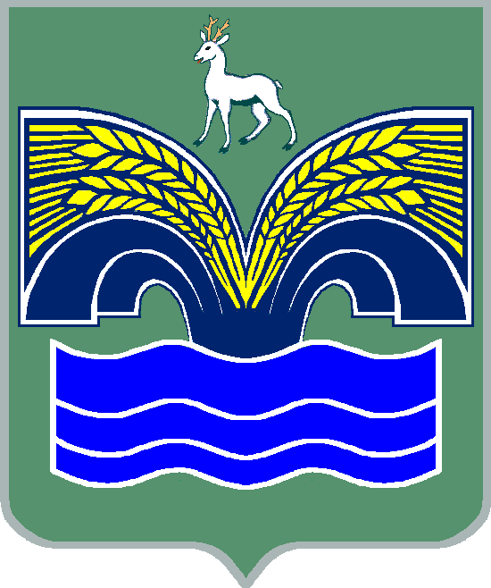
СОБРАНИЕ ПРЕДСТАВИТЕЛЕЙ
ГОРОДСКОГО ПОСЕЛЕНИЯ ВОЛЖСКИЙ
МУНИЦИПАЛЬНОГО РАЙОНА КРАСНОЯРСКИЙ
САМАРСКОЙ ОБЛАСТИ
ТРЕТЬЕГО СОЗЫВА

РЕШЕНИЕ
от 13 сентября 2018 года № 51

Об одобрении проекта Соглашения о передаче осуществления полномочий по утверждению генерального плана поселения в части выполнения работ по подготовке электронных документов, воспроизводящих сведения об установлении или изменении границ населенных пунктов городского поселения Волжский муниципального района Красноярский Самарской области, в целях их представления в государственный кадастр недвижимости, в том числе землеустроительной документации

В соответствии с частью 4 статьи 15 Федерального закона от 06.10.2003 № 131-ФЗ «Об общих принципах организации местного самоуправления в Российской Федерации», статьей 9 Устава городского поселения Волжский муниципального района Красноярский Самарской области, Собрание представителей городского поселения Волжский муниципального района Красноярский Самарской области РЕШИЛО:
1. Одобрить проект Соглашения, заключаемый между Администрацией городского поселения Волжский муниципального района Красноярский Самарской области и Администрацией муниципального района Красноярский Самарской области, о передаче осуществления полномочий по утверждению генерального плана поселения в части выполнения работ по подготовке электронных документов, воспроизводящих сведения об установлении или изменении границ населенных пунктов городского поселения Волжский муниципального района Красноярский Самарской области, в целях их представления в государственный кадастр недвижимости, в том числе землеустроительной документации.
2. Поручить Главе городского поселения Волжский муниципального района Красноярский Самарской области В.Ю.Фадину заключить указанное Соглашение с Главой муниципального района Красноярский Самарской области М.В. Белоусовым.
3. Опубликовать настоящее решение в газете «Красноярский вестник».
4. Настоящее решение вступает в силу со дня его официального опубликования.

Председатель  Собрания представителей  городского поселения Волжский муниципального района Красноярский Самарской области  _______________ А.А. Туймасов | Глава  городского поселения Волжский  муниципального района  Красноярский Самарской области  _____________ В.Ю. Фадин

